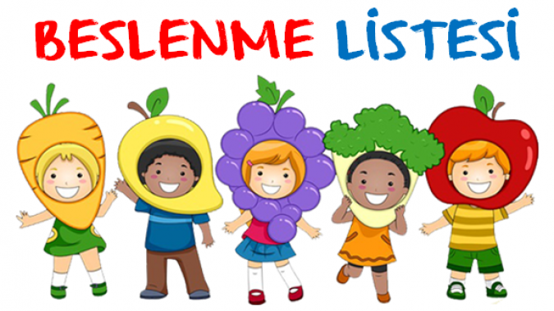
GÜNLER | YEMEK LİSTESİ
 | SABAHÇI GRUP | ÖĞLECİ GRUP
03.10.2022 | DOMATES, SALATALIK, PEYNİR, ZEYTİN, IHLAMUR. | AÇMA, PEYNİR, ZEYTİN, SÜT.
04.10.2022 | BALLI EKMEK, PEYNİR, ZEYTİN, SALATALIK, ZEYTİN, ZENCEFİL ÇAYI. | ŞEHRİYE ÇORBASI, EKMEK.
05.10.2022 | HAŞLAA YUMURTA, PEYNİR, SALATALIK, ZEYTİN, ZENCEFİL ÇAYI. | ERİŞTE, YOĞURT.
06.10.2022 | SİMİT, PEYNİR, REÇEL, SÜT. | MOZAİK KEK, MEYVE SUYU
07.10.2022 | KAŞARLI YUUMURTA, PEYNİR, ZEYTİN, DOMATES, IHLAMUR. | PATATES SALATASI, ELMA.
KULÜPLÜ GRUP

Tarih | Sabah | Öğle | İkindi
03.10.2022 | DOMATES, SALATALIK, PEYNİR, ZEYTİN, IHLAMUR. | YUVARLAMA, PİRİNÇ PİLAVI, YOĞURT. | EV KURABİYESİ, IHLAMUR.
04.10.2022 | BALLI EKMEK, PEYNİR, ZEYTİN, SALATALIK, ZEYTİN, ZENCEFİL ÇAYI. | KIYMALI SPAGETTİ, AYRAN. | TUZLU KURABİYE, MEYVE SUYU
05.10.2022 | HAŞLAA YUMURTA, PEYNİR, SALATALIK, ZEYTİN, ZENCEFİL ÇAYI. | PATLICAN MUSAKKA, PİRİNÇ PİLAVI, KARPUZ. | CEVİZLİ KEK, IHLAMUR.
06.10.2022 | SİMİT, PEYNİR, REÇEL, SÜT. | ZENTİNYAĞLI BARBUNYA, BULGUR PİLAVI, SALATA. | KAKAOLU KURABİYE, BİTKİ ÇAYI
07.10.2022 | KAŞARLI YUUMURTA, PEYNİR, ZEYTİN, DOMATES, IHLAMUR. | FIRINDA PATATES OTURTMA, ŞEHRİYE ÇORBASI, YOĞURT. | KALBURBASTI, IHLAMUR.

Mete MİLLİCİ
Okul Müdürü

